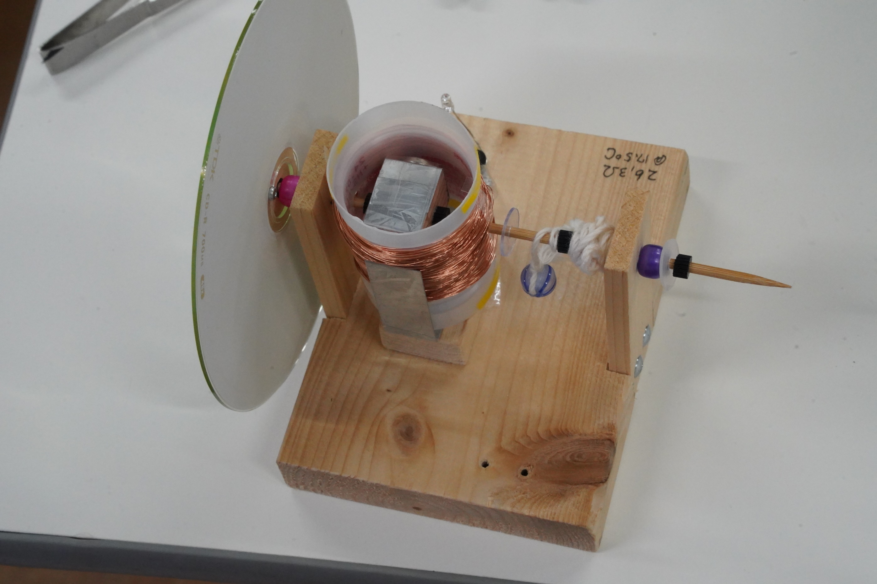
フォトエッセイ＃１５０
中村雅憲さんの手回し発電機
小３親子ペア模様

１０年ほど前から
小学校３年生が待ち遠しいと・・・
シナリオはあくまでも小４以上レベル
ついていけるか？

そうだ、親御さんにフォローしてもらおう！
帰宅しても話題が広がりそう
家族の参加は
たんけん工房の長年の夢でもありました

2024.12.21
島 田 祥 生

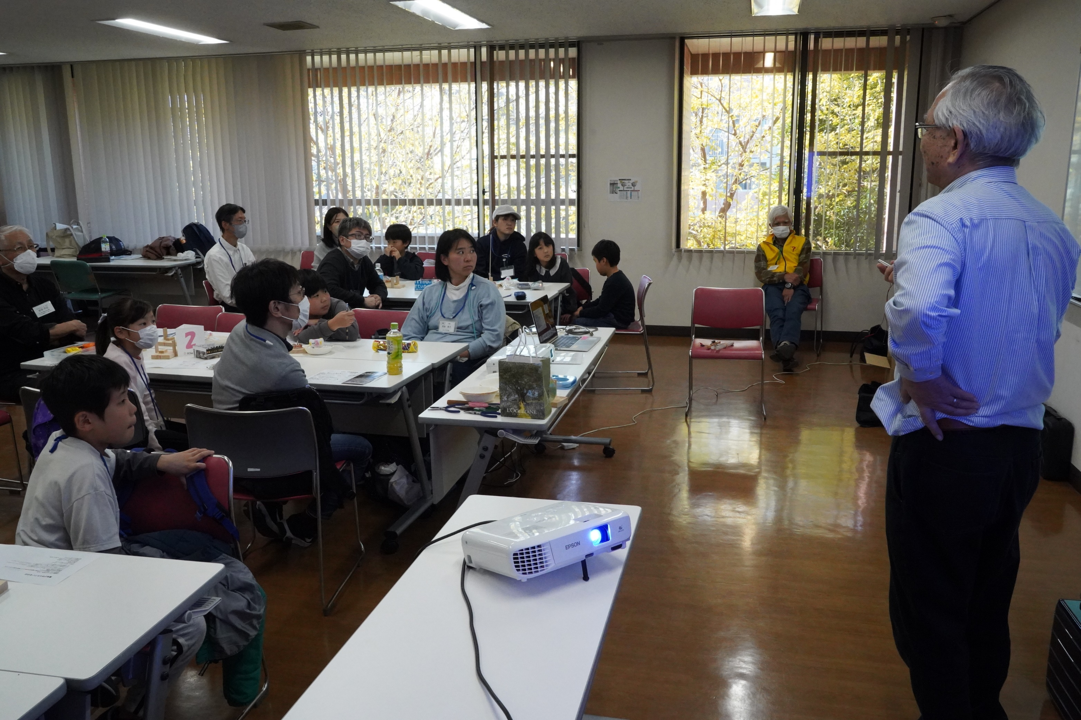

中村さんが
ご自分のモーター研究の楽しい経験を披露

大学に入ったら
自分の好きな専門に思う存分浸ることができます
高校まではその基礎作りです

ピ～～～ンと張り詰めた雰囲気
悪くはないですね

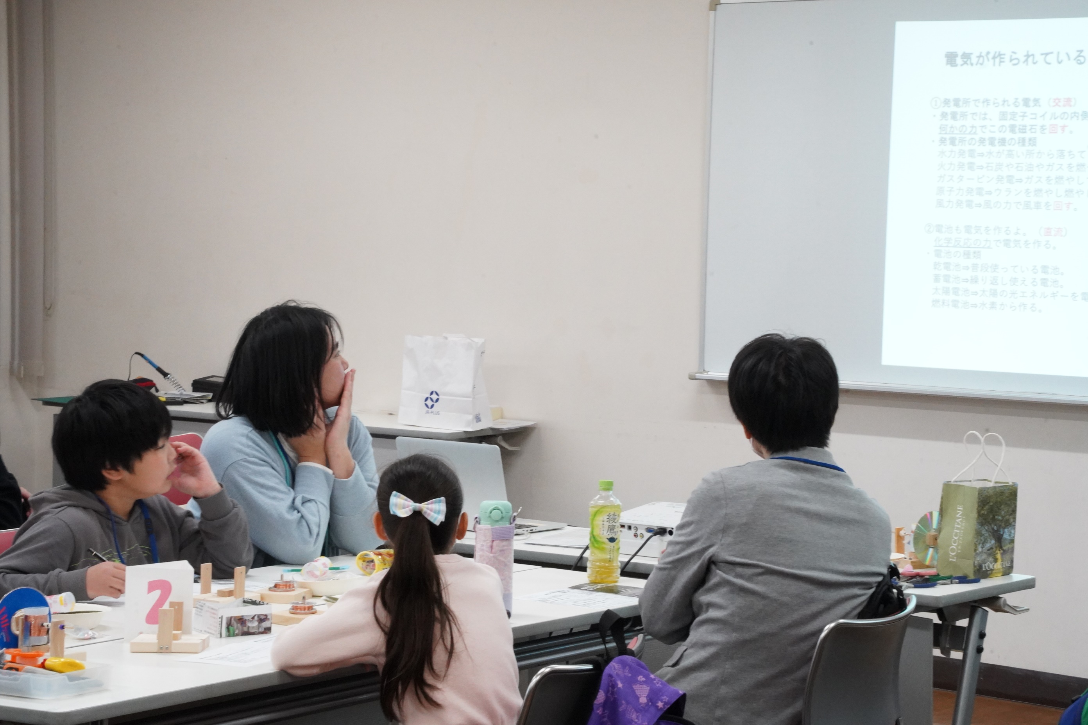
電気はどこでどのように作るでしょう
水力・火力・風力・原子力・・・
全部、それらのエネルギーで
発電機を回しています

みなさん、この説明に引き込まれています

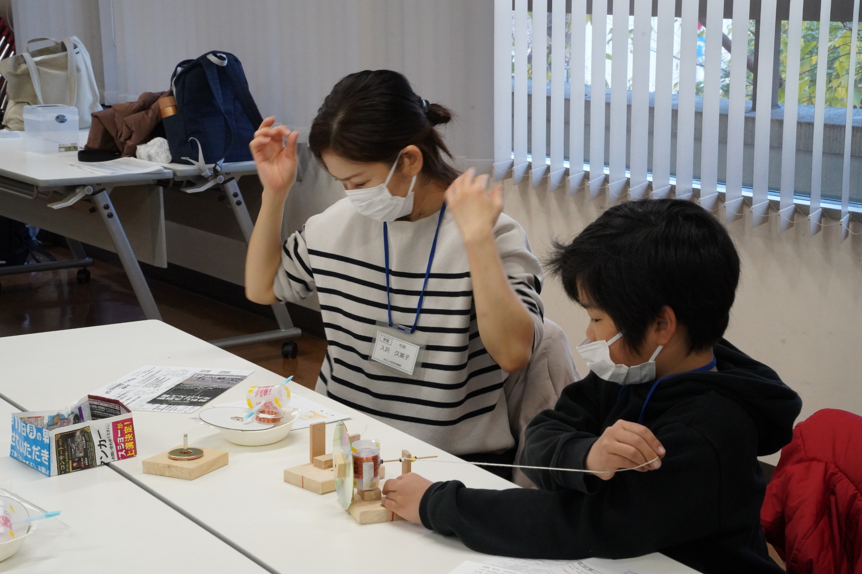

サンプルを動かして
光った光った！！！

さあ、この部品使って作るのね
ちょっと、手ごわそう！

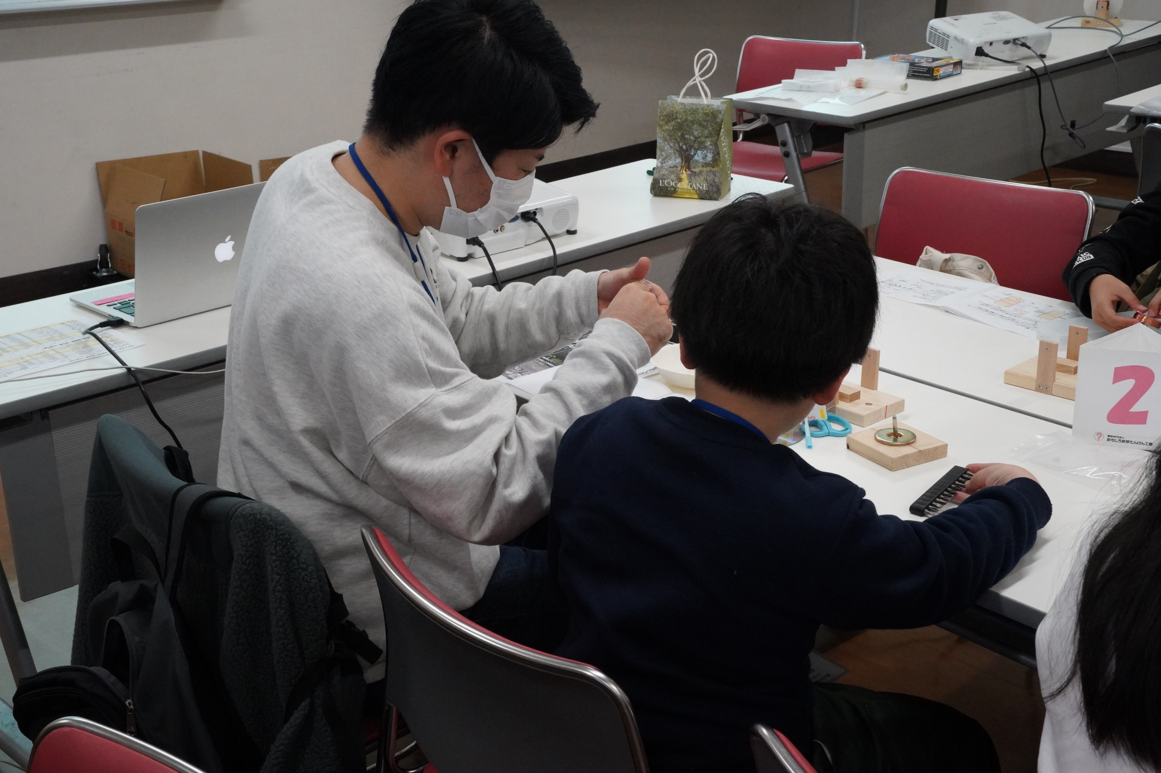

まずは私が理解しなければね
ええと、ここがこうなって・・・

お父さん、早く作りたいな

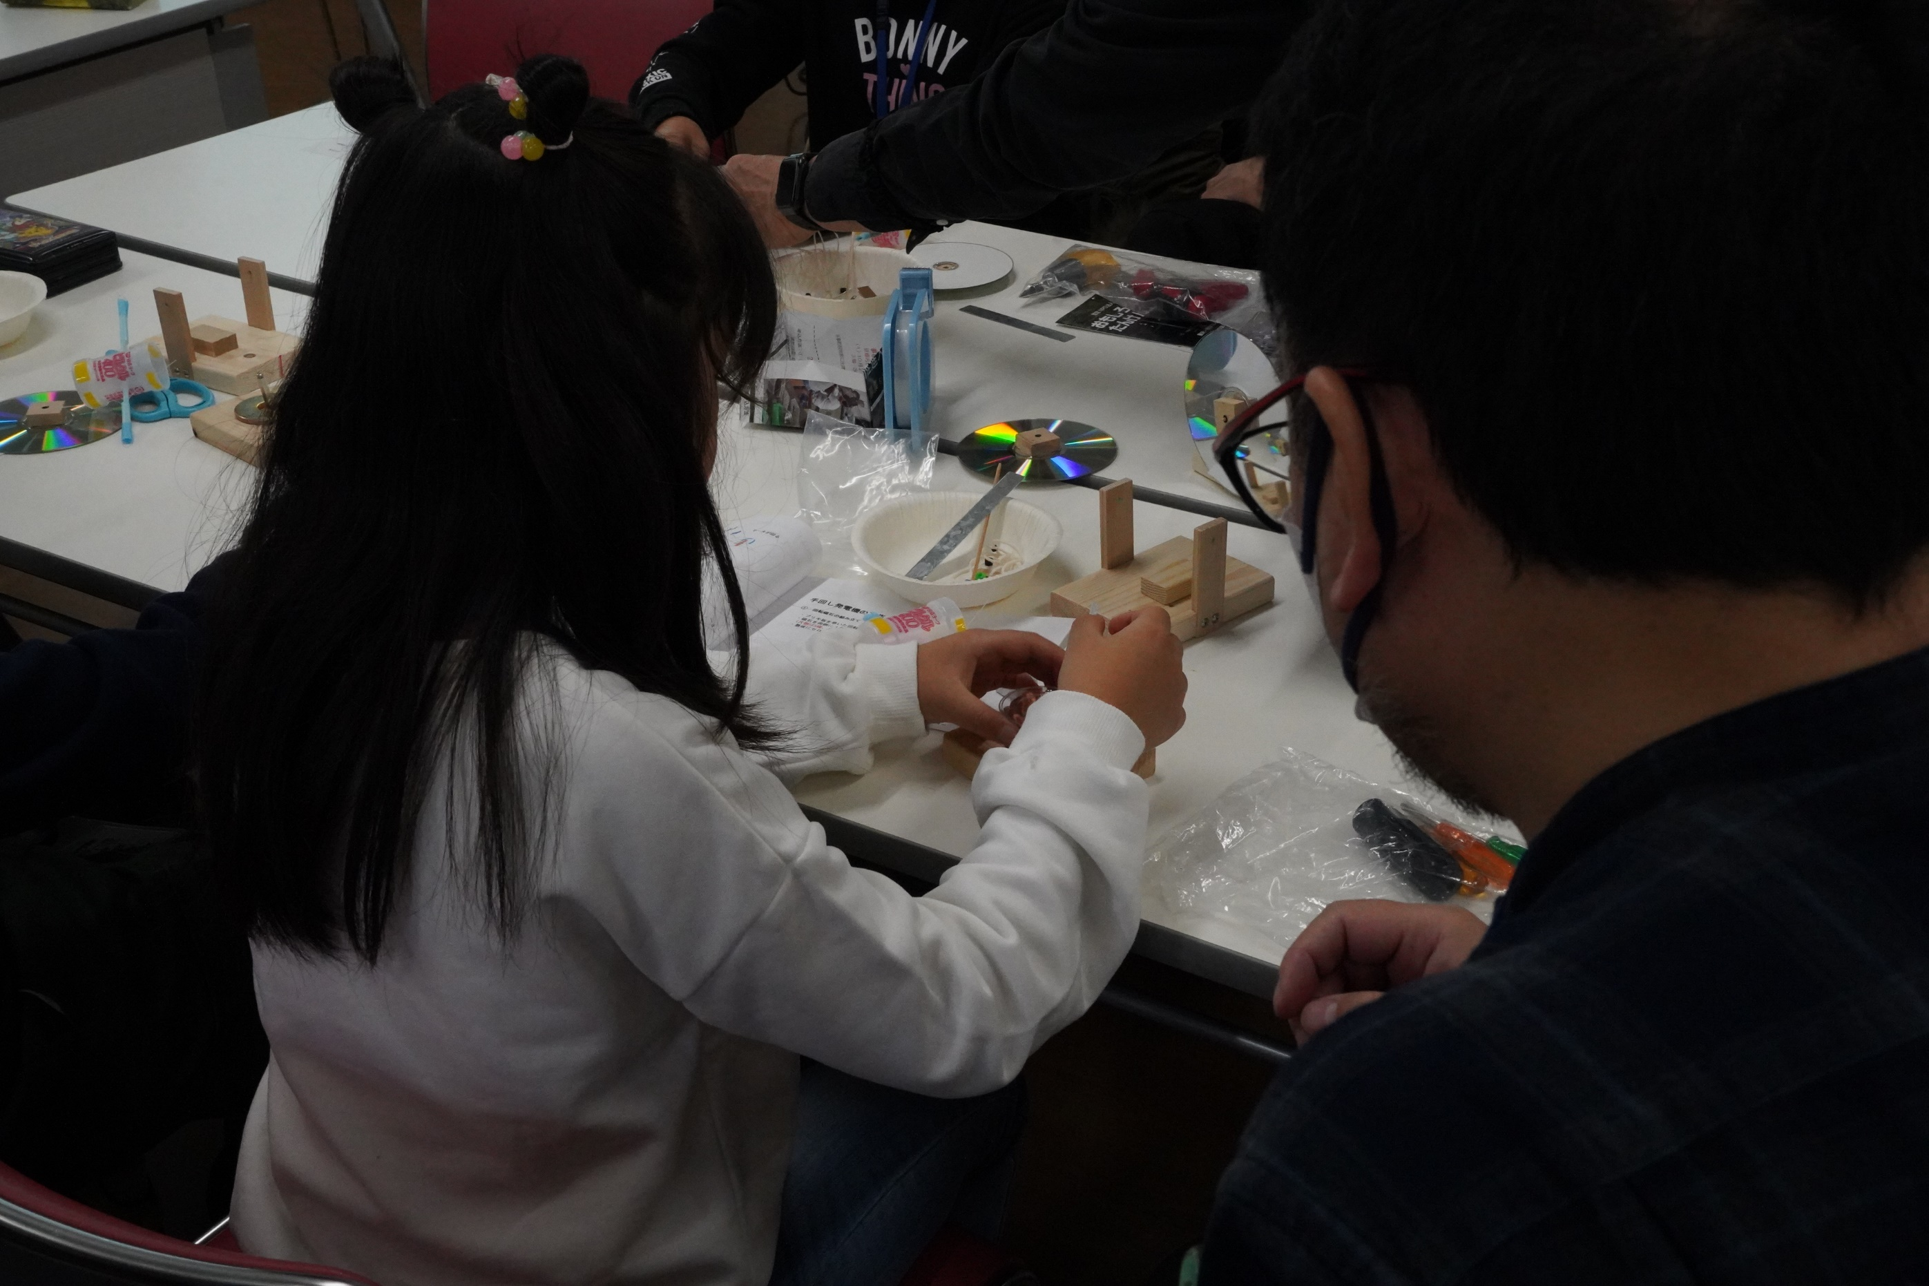

そうそう、うまいうまい！
片側２０巻きを交互に２０回

ゆっくりでいいよ

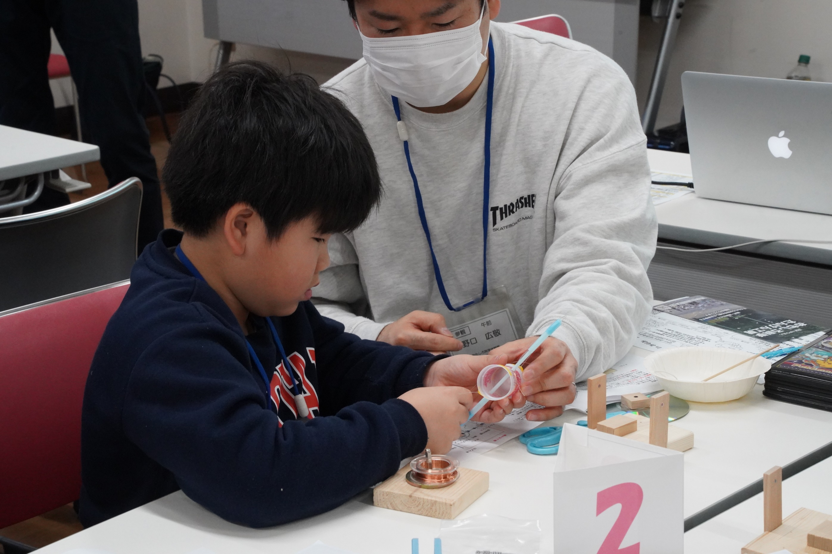

たくさん巻くの大変だなあ
線は細いし入れ物はぐらぐらするし・・・

ここ
抑えてあげる
巻きやすくなっただろう

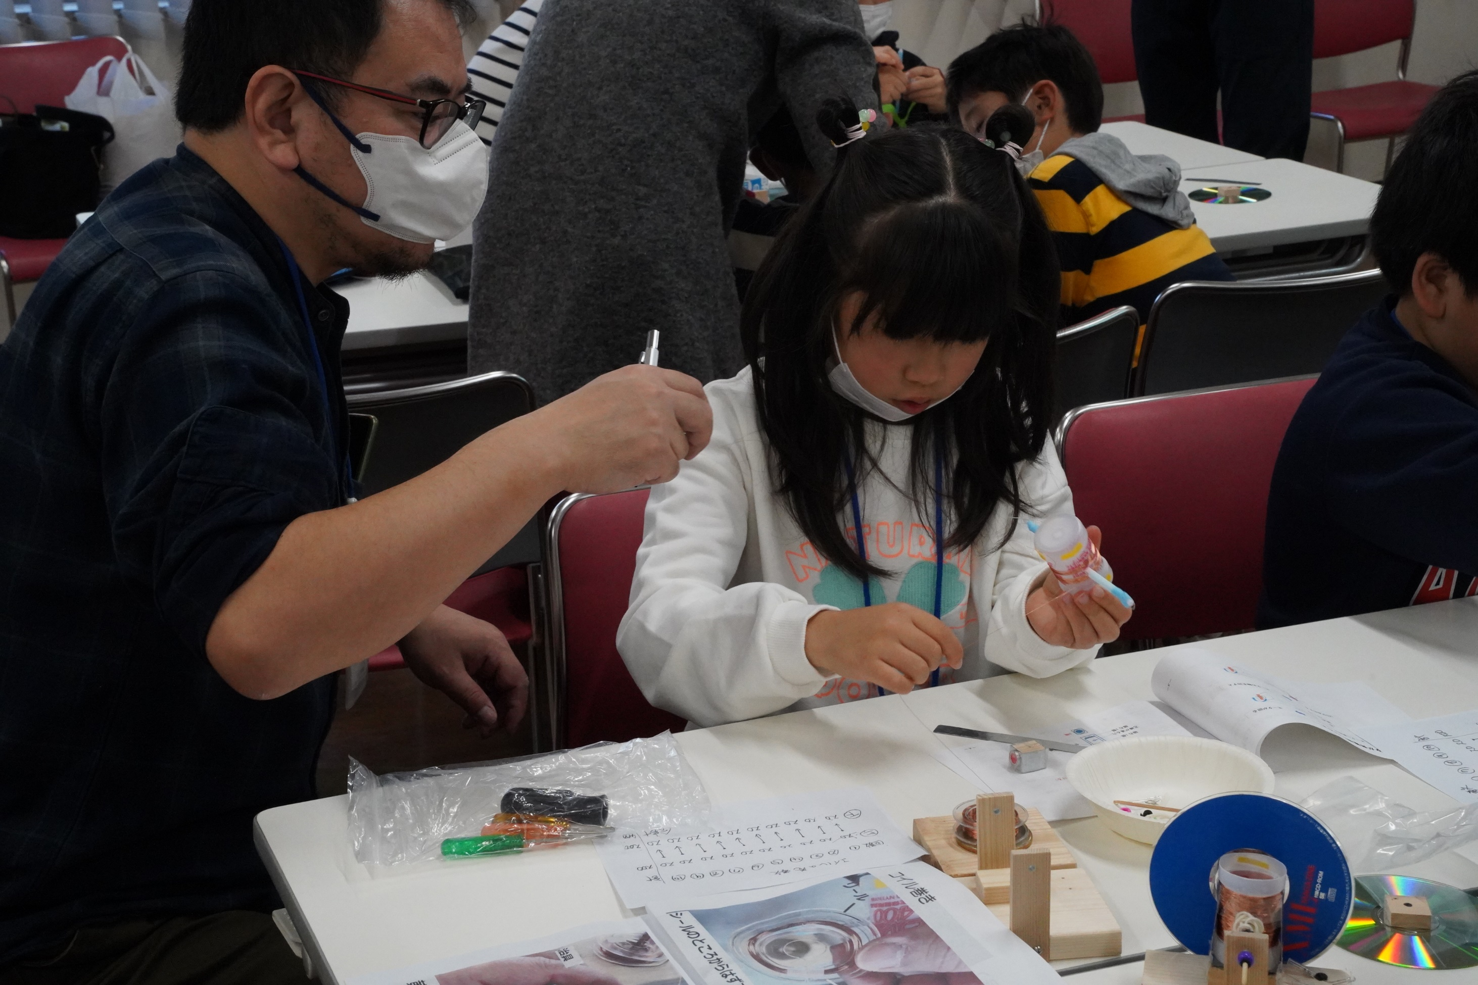

よしよしその調子

ちょっと大変だねえ
巻いてあげたくなっちゃった

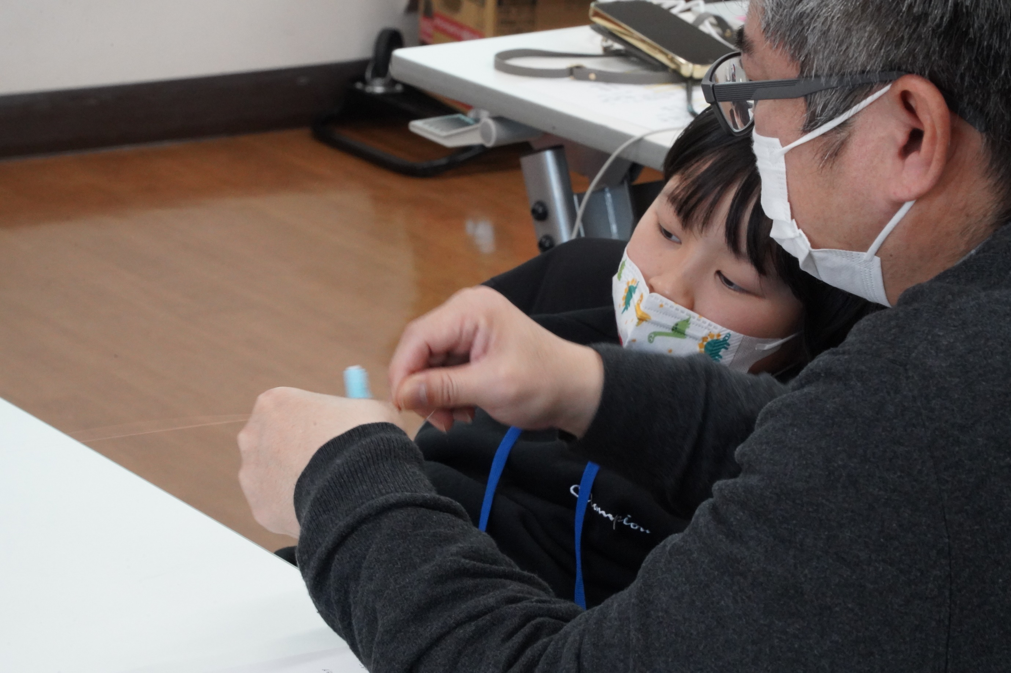

う～～ん？
だめかい

ほら、こうやって巻いていくと
うまくいくでしょう
やってみようよ

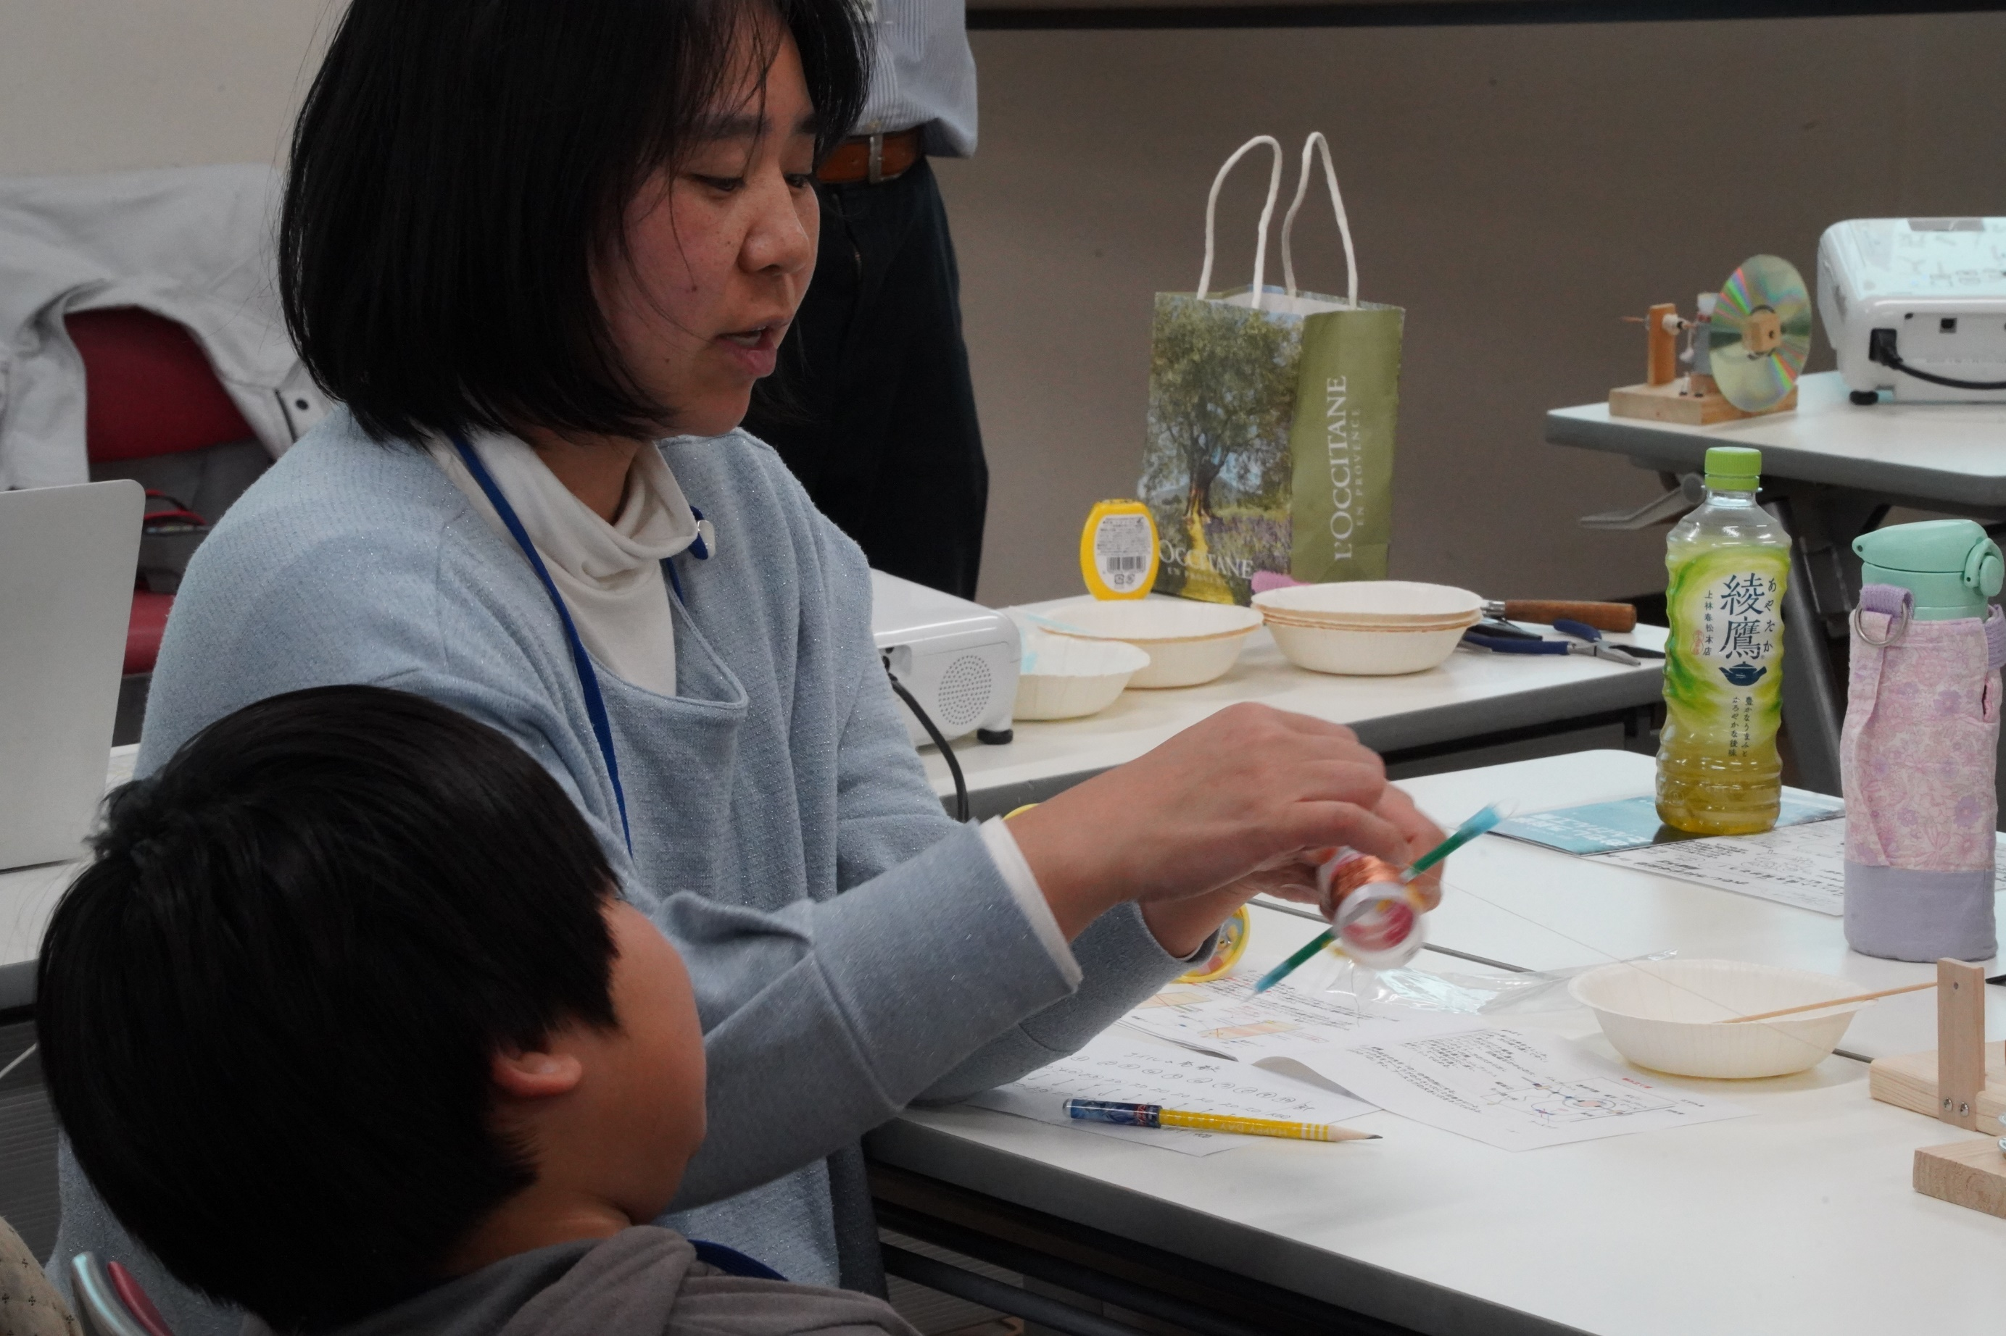

もう、飽きちゃった

仕方がないわねえ
残り巻いてあげる

これ、結構楽しいじゃない

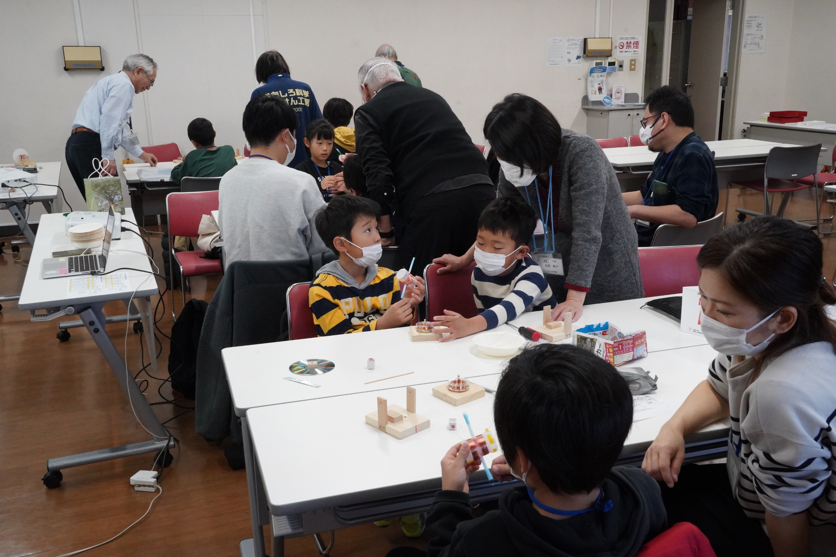

弟はやりたくて仕方がない様子
お兄ちゃんはそれが気になって・・・

お母さん
さあ出番です！！！

手前のペアは順調のよう

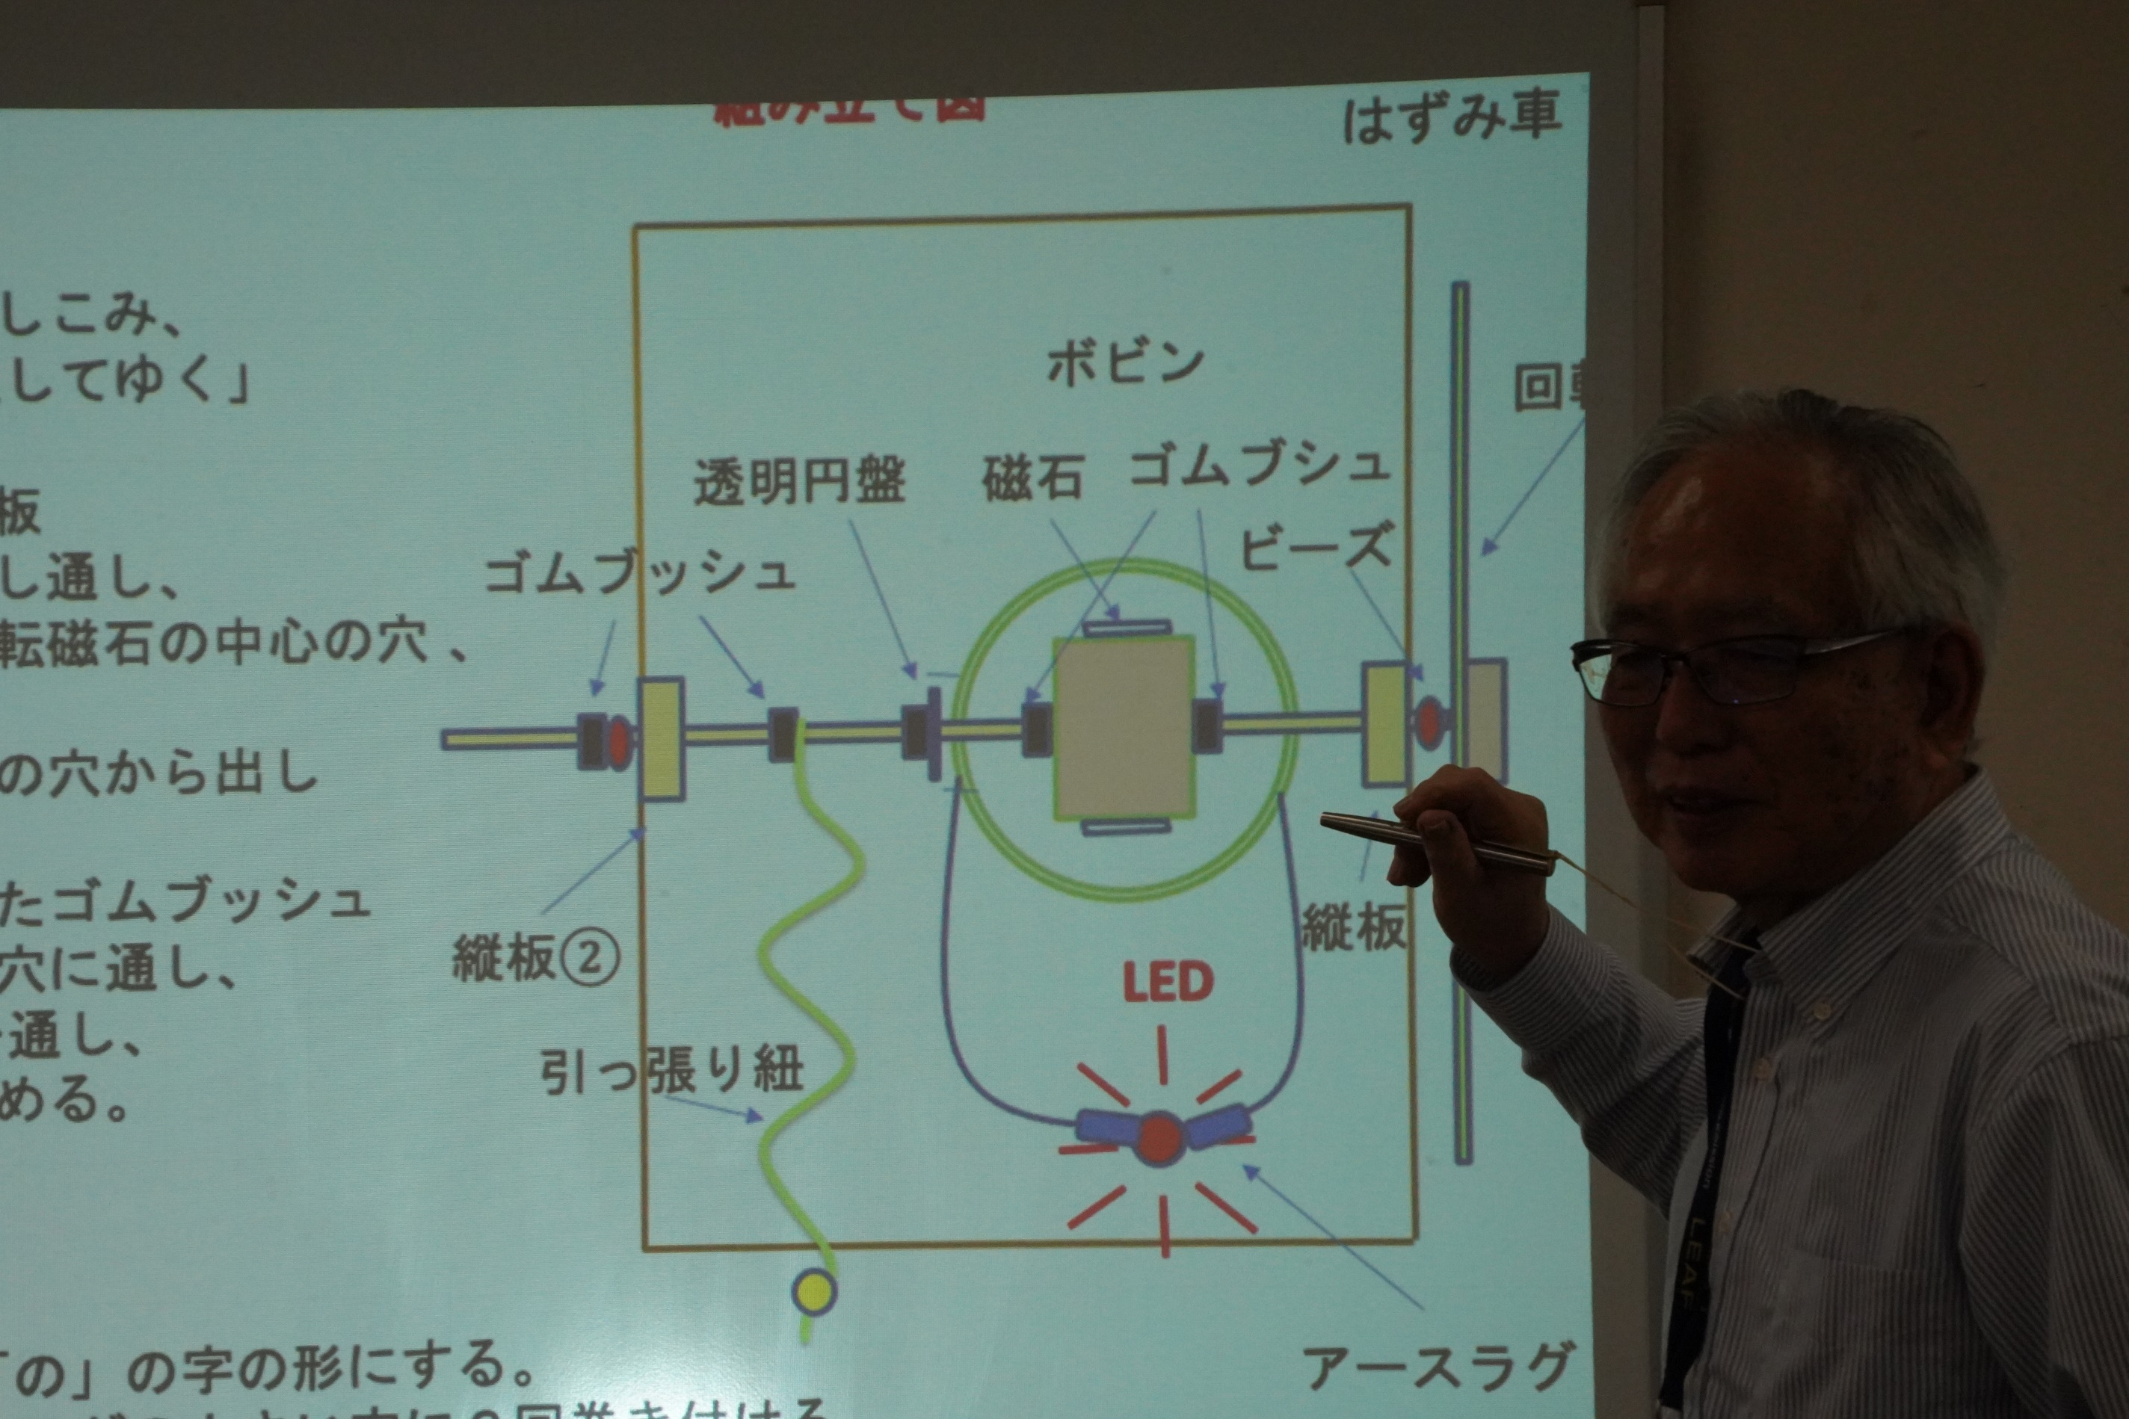

コイルが出来上がったら
このように組み立てていきます

ちょっと手が足りなくなるところがありますから
サポートをよろしく

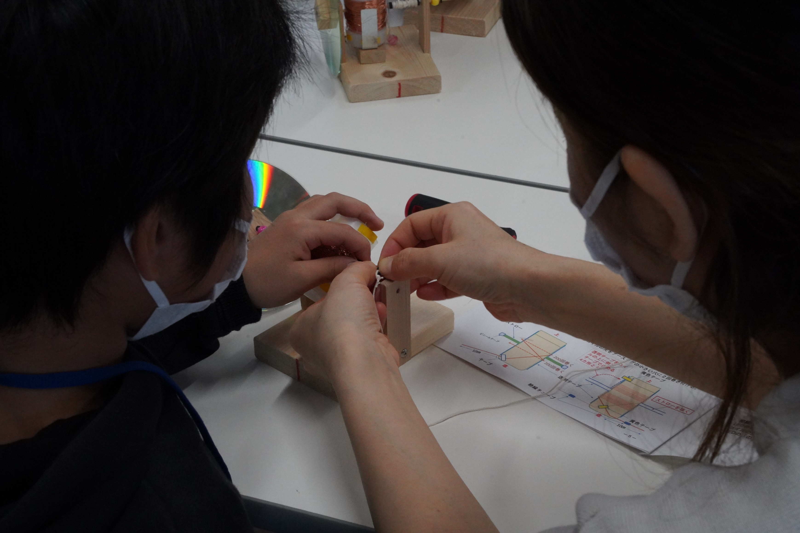
ラグ端子にエナメル線巻き付けるなんて
初めてだものね
お手本
見せてあげる

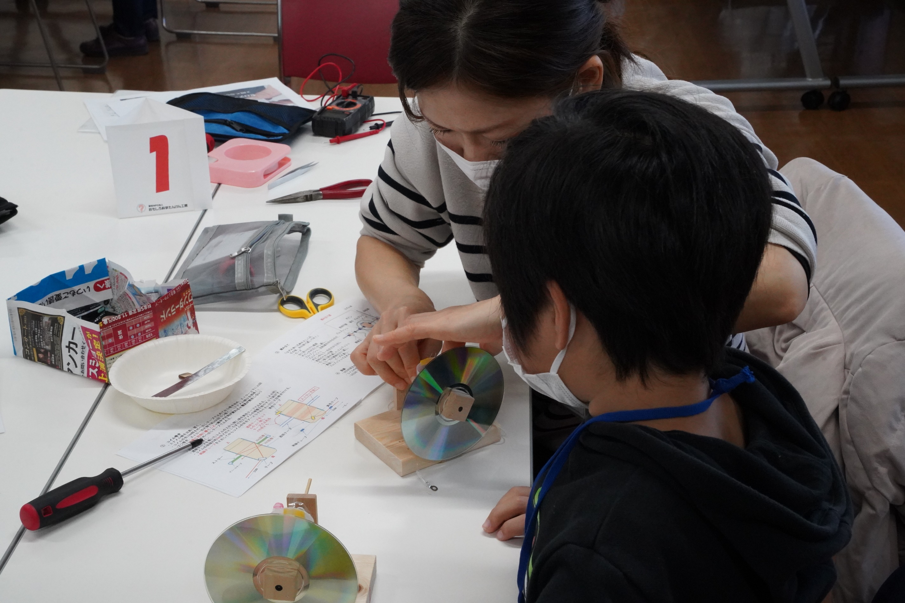

ここのところは
ちょっとアクロバチックねえ
これは君には手に余るわ

やってみたい気はあるけど
ありがとう

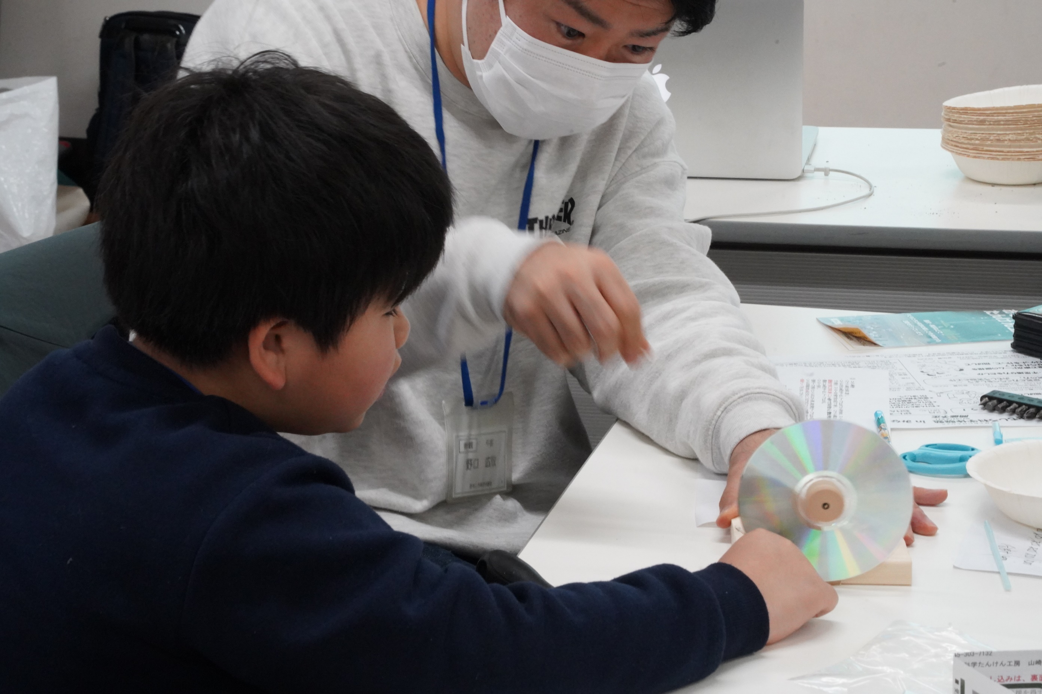

さあ、試運転だ
回った回った
でも、紐の引っ張り加減が難しいなあ

僕もやってみたい

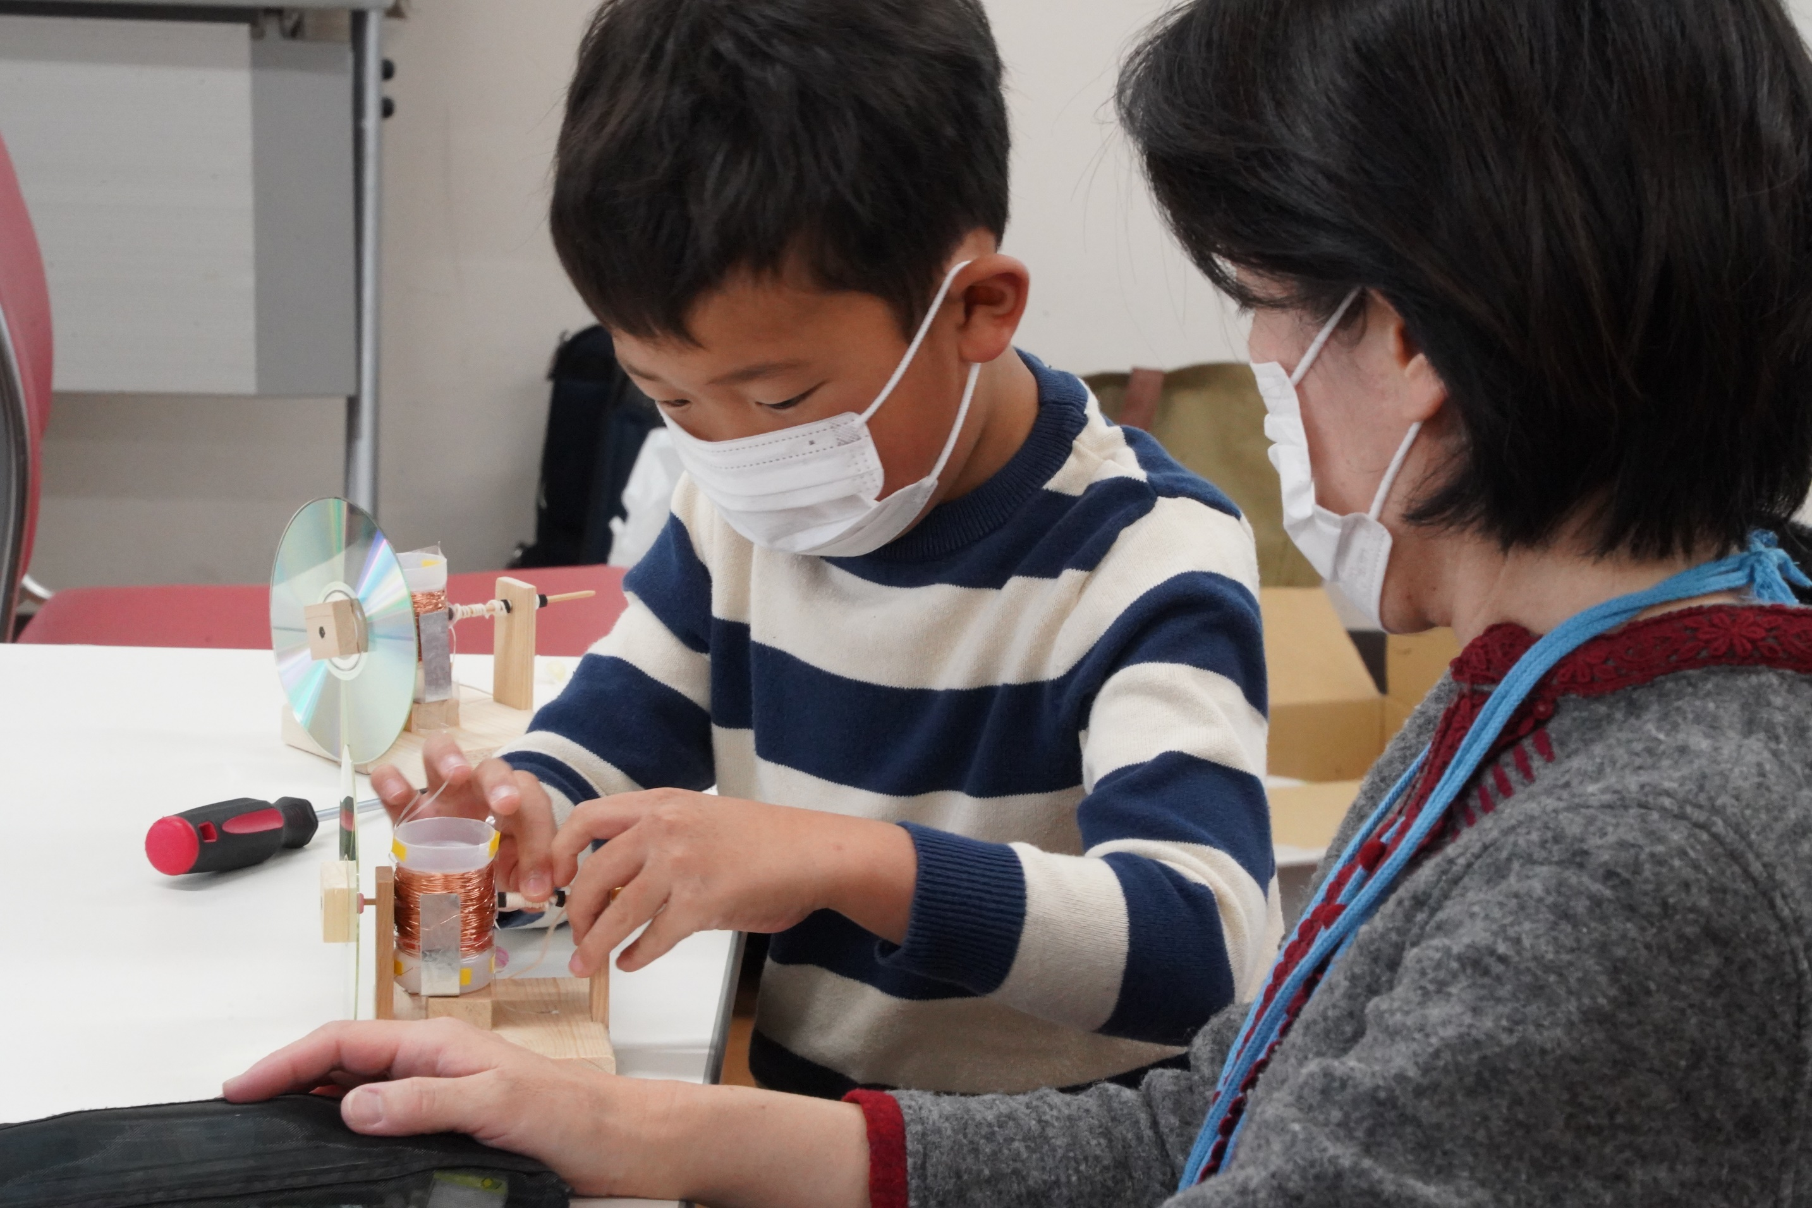
小１の弟に最後の仕上げをさせている

小３のお兄ちゃんは
組み立て終わって満足したのか
どこかへ

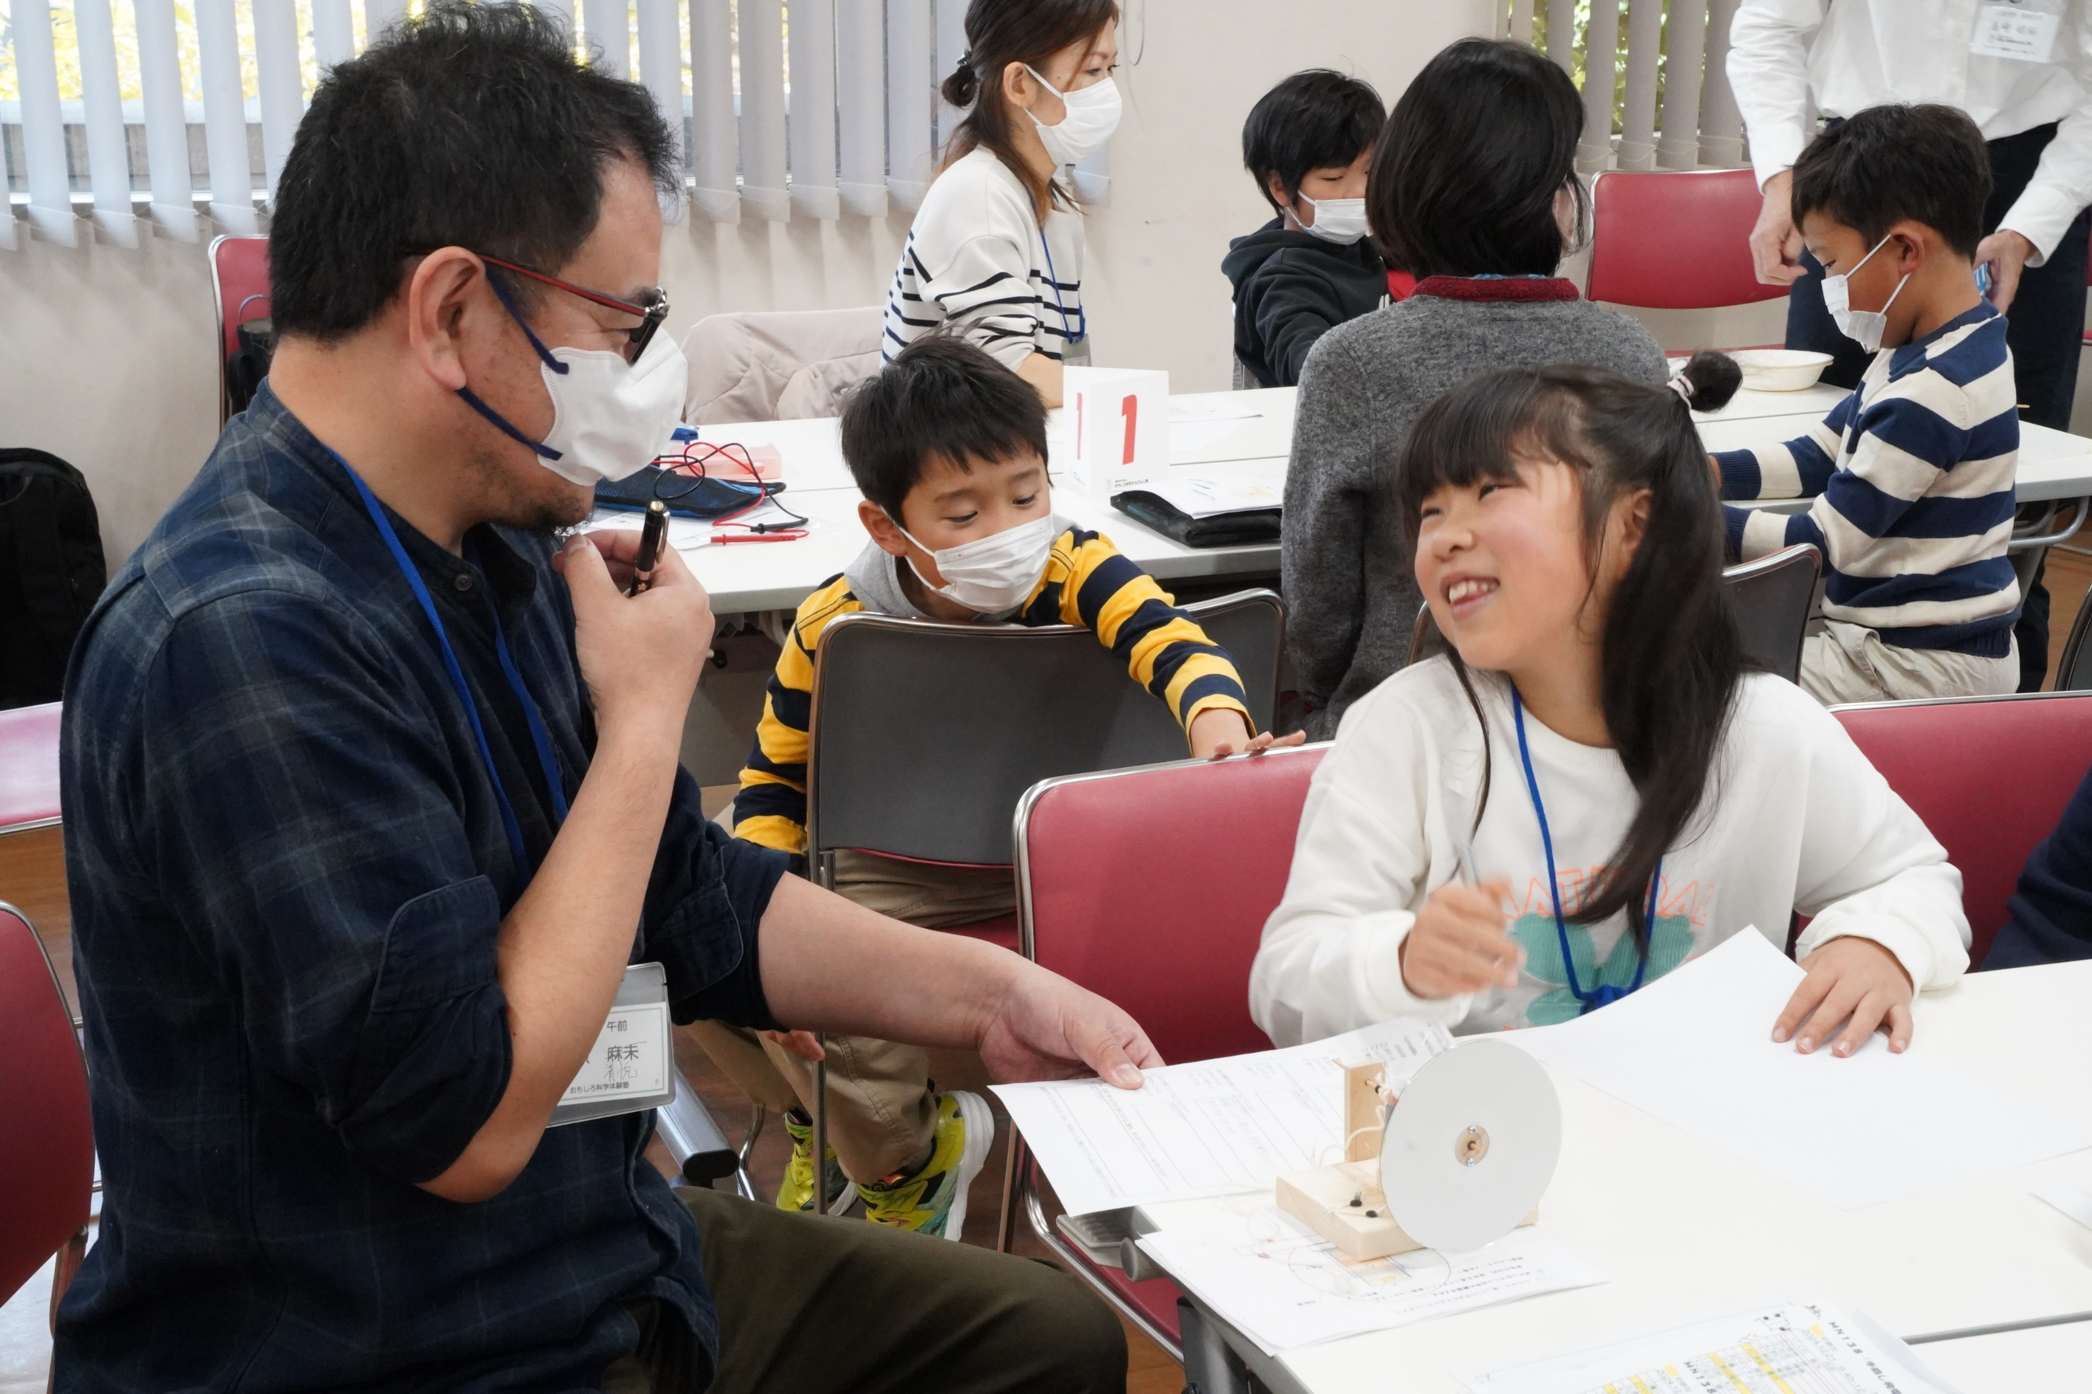

出来た出来た
うれしい！！！
お父さん、ありがとう

よく頑張った、よかったねえ

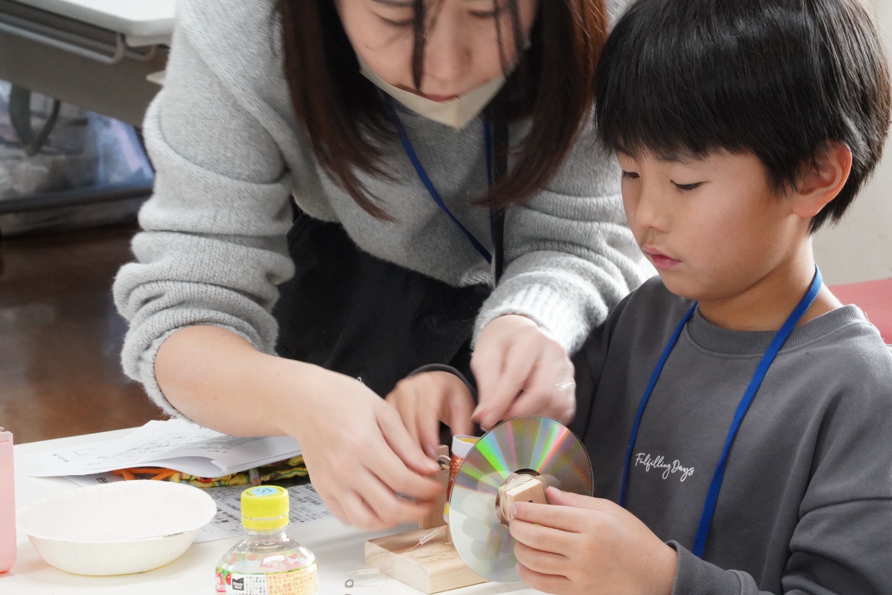

ここのところがちょっと・・・

うん、そうなんだ
どうすればいいのかなあ

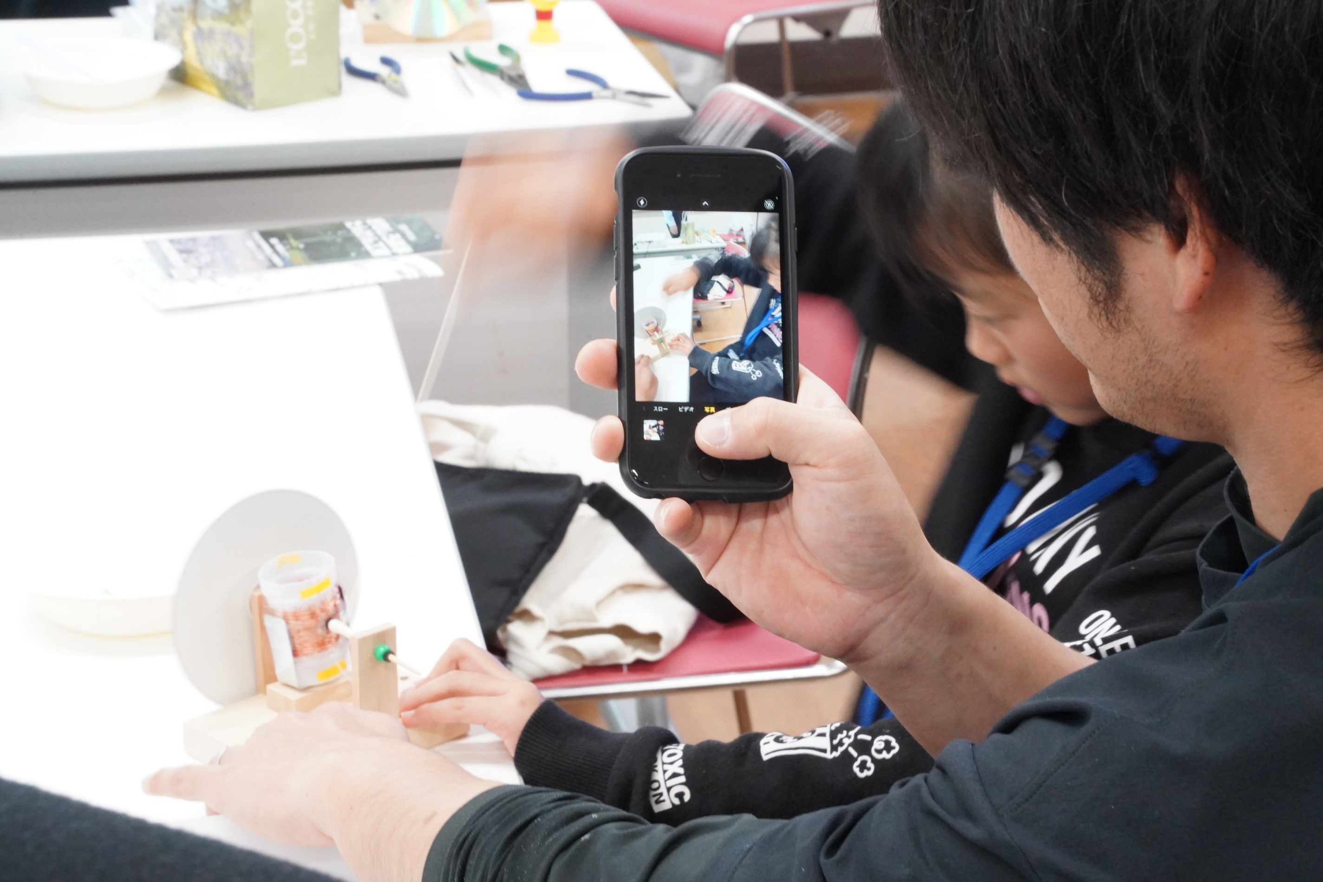

できましたね
記念に動画で・・・

ねえ、どうして光るのかなあの？

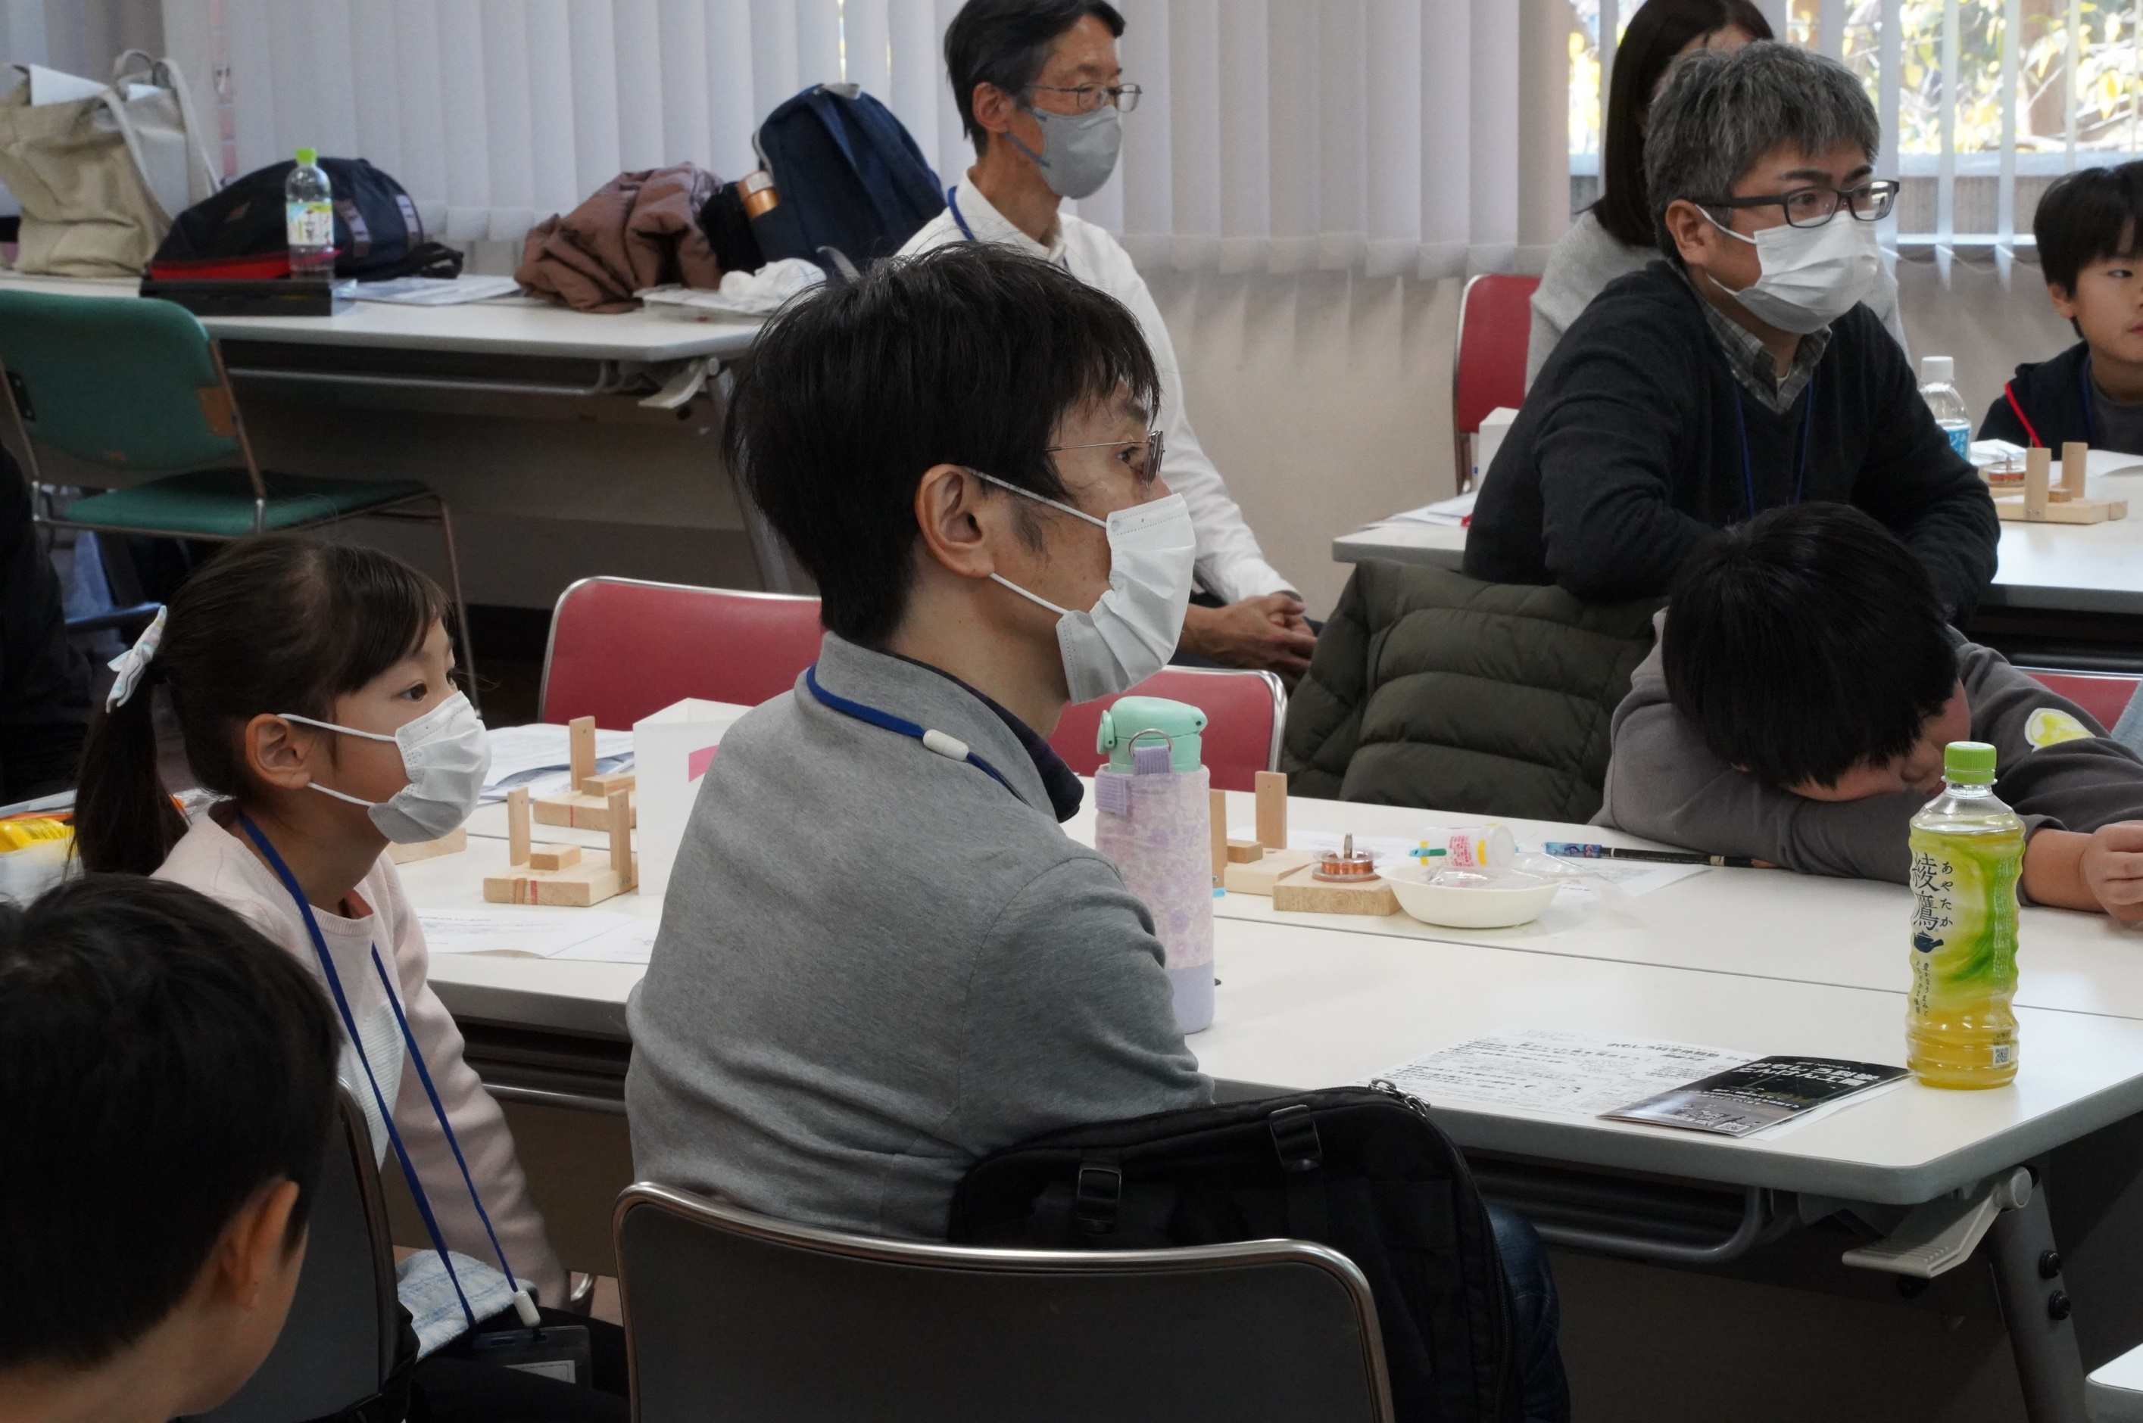

親子ペアそれぞれに
いい雰囲気で「親子」していましたね

お父さんお母さんも
しっかりと参加してくれていました

今回は「LEDが光った」まででしたが
「なぜ」がたくさん
帰宅してからそれに気づいて・・・
親子の様子が目に浮かびませんか

